LA LIBERTÉ D'EXPRESSION EN PÉRIL!
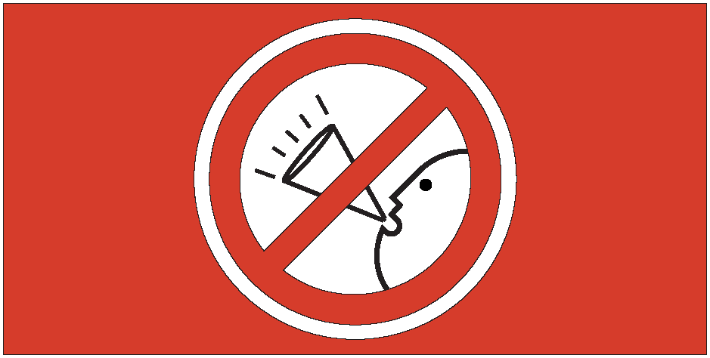
MOUVEMENT SOLIDARITÉ AQLPA-CRRE

LA LIBERTÉ D'EXPRESSION EN PÉRIL!
MOUVEMENT SOLIDARITÉ AQLPA-CRRE

